PHP扩展，一台服务器只需要安装一次即可，所有网站使用相同的PHP版本。
如果已经在宝塔面板的：应用中心->已安装的PHP版本->设置->安装扩展 中安装了【SG17】扩展，直接忽略该教程即可（该教程是手动安装SG扩展）。
【温馨提示】：在宝塔面板中安装是最简单的，只需要升级宝塔面板到最新版本，就可以在宝塔面板中安装【SG17】扩展，网站的PHP版本选用的是哪个版本，就在哪个版本的PHP应用的【设置】中安装扩展。（该程序支持的PHP版本有7.0、7.3、8.1三个版本）

1、切换PHP版本：根据自身需要切换到需要的PHP版本（以下都已7.0为例，如果自己使用的PHP版本不是7.0，修改对应版本的设置即可）
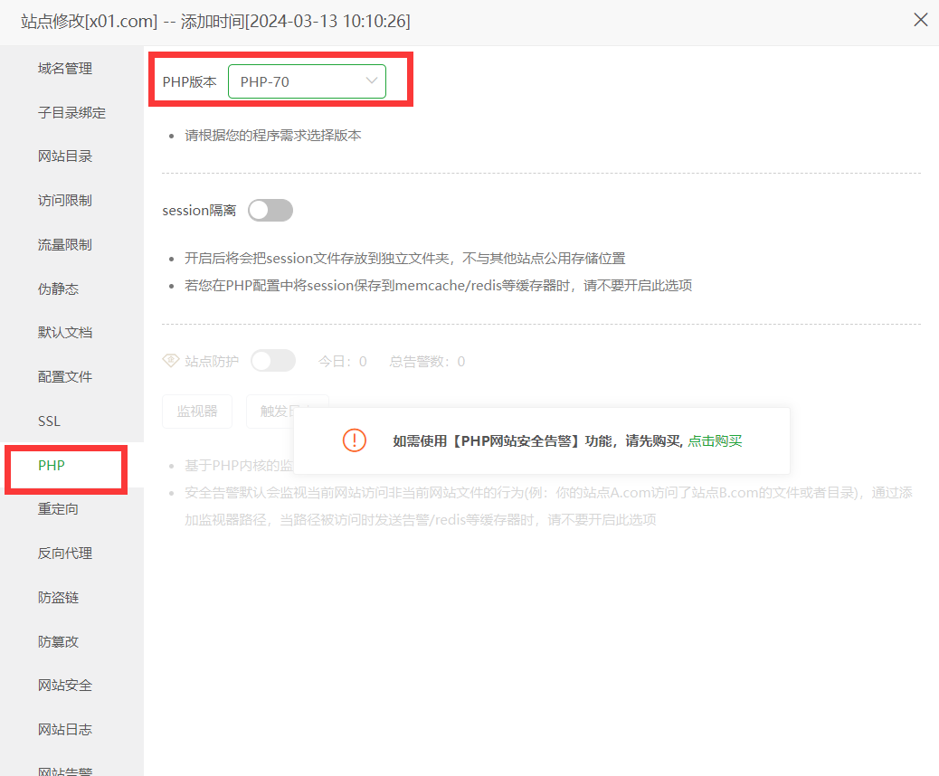

2、复制对应版本的扩展文件（比如PHP7.0的Linux系统扩展文件就是ixed.7.0.lin）到自己的服务器上的PHP7.0安装目录下的扩展文件夹中
（不同的面板安装的PHP路径有所差异），大致的路径类似：
/www/server/php/70/lib/php/extensions/详细版本目录/ixed.7.0.lin
（见下图：参考这个路径自己找）
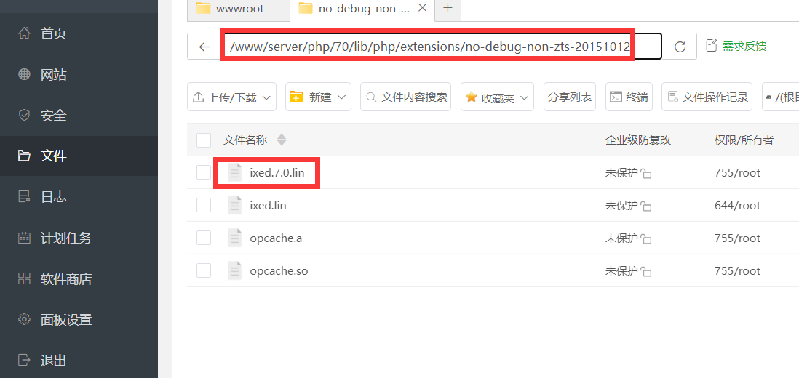

3、最后到面板的应用商店中打开PHP7.0设置项，在配置文件的最后一行加入【extension=/www/server/php/70/lib/php/extensions/no-debug-non-zts-20151012/ixed.7.0.lin】保存后重启PHP或重新载入PHP配置即可。
复制中括号【】内部的字符，需要将文件ixed.7.0.lin的路径替换成自己的扩展文件路径，PHP配置文件自己在对应的管理面板上找（如下图）。
